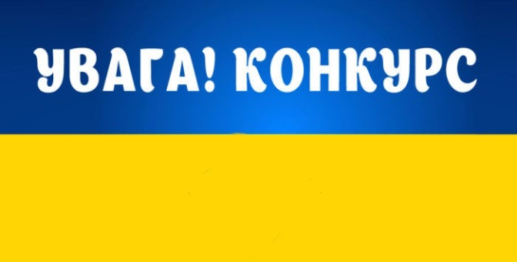
Оголошується конкурс на посади педагогічних працівників
Хмельницького інклюзивно-ресурсного центру № 1

Відповідно до Положення про інклюзивно-ресурсний центр, затвердженого постановою Кабінету Міністрів України від 12 липня 2017 року № 545, рішення сесії Хмельницької міської ради від 11.04.2018 року № 23 «Про створення Хмельницький Інклюзивно-ресурсний центр № 1та затвердження статуту Хмельницький Інклюзивно-ресурсний центр № 1» та з метою публічного і прозорого призначення на посади педагогічних працівників, Департамент освіти та науки Хмельницької міської ради оголошує конкурс на заміщення вакантної посади вчителя-дефектолога комунальної установи «Хмельницького інклюзивно-ресурсного центру № 1», який знаходиться за адресою: 29021, м. Хмельницький, вул. Проскурівська, 61.

Порядок проведення конкурсу:
- попередній розгляд поданих документів на відповідність встановленим законодавством вимогам;
- проведення іспиту та визначення його результатів;
- проведення співбесіди та визначення її результатів;
- визначення переможця конкурсного відбору.
Прийом та реєстрація документів від претендентів на посади педагогічних працівників комунальної установи «Хмельницький інклюзивно-ресурсний центр № 1» здійснюється з 04.12.2020 по 24.12.2020 року в Департаменті освіти та науки Хмельницької міської ради за адресою: м. Хмельницький, вул. Грушевського, 53, каб. 25.

Основні вимоги до кандидатів:

- вища освіта не нижче ступеня магістра або освітньо-кваліфікаційного рівня спеціаліста за спеціальністю «Спеціальна освіта», «Корекційна освіта», «Дефектологія»;
- стаж роботи за фахом не менше трьох років;
- професійна компетентність;
- вільне володіння державною мовою;
- володіння навичками роботи на комп'ютері з відповідними програмними засобами;
Особи, які виявили бажання взяти участь у конкурсі, подають до конкурсної комісії такі документи:
- письмову заяву про участь у конкурсі, до якої додається автобіографія та/або резюме у довільній формі;
- копії документів про освіту із додатками, присвоєння вченого звання, присудження наукового ступеня;
- копію паспорта громадянина України;
- копію трудової книжки;
- письмову згоду на збір та обробку персональних даних;
- медичні довідки за формами № 122-2/о та № 140/о;
- заяву про присутність близьких родичів у складі комісії.
Особа, яка бажає взяти участь у конкурсному відборі, має право додати до заяви про участь у конкурсі інші документи, не передбачені в оголошенні про проведення конкурсу.
У разі невідповідності наданих документів установленим вимогам претенденти на заміщення вакантної посади до конкурсу не допускаються, про що їм буде повідомлено впродовж трьох днів.

